Afdelingsleder til Arbejdsmarkedsudvikling
Til Arbejdsmarkedsudvikling søger vi en fagligt stærk afdelingsleder, som kan sætte dagsordenen og bidrage til at føre afdelingen videre i en positiv udvikling, hvor sikker drift, udvikling af nye tiltag og et godt arbejdsmiljø går hånd i hånd. Sammen med medarbejderne skal du sikre, at borgere med komplekse udfordringer får den rette støtte til at komme tilbage på arbejdsmarkedet eller i uddannelse.
Arbejdsmarkedsudvikling er en del af fagsekretariatet Arbejdsmarked og Social, som er organiseret i en helhedsstruktur. Det betyder, at du bliver en del af et attraktivt lederfællesskab med arbejds- og opgavefællesskaber på tværs af social- og beskæftigelsesområdet i Skanderborg Kommune.
Du skal derfor have lyst til at indgå i tæt samarbejde med dine 10 lederkollegaer, hvor I løser opgaver på tværs af hele organisationen samtidig med, at du har et stærkt fokus på personaleledelsen, arbejdsmiljøet og den daglige drift i din afdeling.

Om jobbet
Som afdelingsleder for Arbejdsmarkedsudvikling får du personaleansvar for 19 medarbejdere, herunder 2 faglige koordinatorer. Afdelingen arbejder både med myndighedsopgaver inden for beskæftigelseslovgivningen og serviceloven.
Dine overordnede ansvarsområder som afdelingsleder vil være at
- Videreudvikle den helhedsorienterede tilgang, hvor social- og beskæftigelsesindsatsen tænkes sammen,
- Formidle visioner, strategier og udviklingsmål og sikre, at de omsættes til konkrete handlinger, herunder implementere politiske beslutninger og strategiske mål i daglig praksis
- Sikre faglig ledelse sammen med de faglige koordinatorer og bidrage til mål og faglig retning for indsatsen
- Sikre den daglige drift i afdelingen gennem effektiv ressourcestyring, prioritering og planlægning
- Personaleledelse med fokus på at sikre et godt fysisk og psykisk arbejdsmiljø
- Sætte retning og skabe motivation gennem medinddragelse, dialog og faglig sparring
- Have fokus på dialog og inddragelse af borgere, virksomheder og øvrige samarbejdspartnere
- Opbygge relationer og sikre et godt samarbejde på tværs af organisationen
- Indgå i den fortløbende udvikling af den tværgående og fælles ledelsesopgave i Arbejdsmarked & Social.
En anden vigtig funktion er at være del af lederfællesskabet i Arbejdsmarked og Socials helhedsstruktur, hvor du skal kunne tage og lede et kollektivt ansvar for den fælles opgaveløsning samt deltage i fælles ledermøder.
Vi arbejder alle ud fra et fælles fagligt mindset med følgende overordnede kurs: Alle borgere i Skanderborg kommune skal via en helhedsorienteret og effektiv beskæftigelses- og socialindsats kunne udfolde sit potentiale for det gode liv. Vi tror på, at uddannelse og job virker for de fleste.
Derudover har vi defineret en række fælles mål, fokusområder og principper for vores arbejde, som fremgår af vores kernefortælling. Link til Kernefortællingen.
Vi har netop igangsat et spændende strategisk udviklingsforløb med Social- og Boligstyrelsen om recoveryorienteret rehabilitering og arbejder fokuseret på hele tiden at lykkes i endnu højere grad med en sammentænkning af social- og beskæftigelsesindsatsen i hele Arbejdsmarked og Social. Du vil få en central rolle ind i at understøtte disse bevægelser i afdelingen.

Du vil referere til en områdechef i Arbejdsmarked og Social og blive en del af et samlet lederteam på 11 afdelingsledere, tre områdechefer og en fagchef.

Om dig

Faglig profil
Vi forestiller os, at du har en fagligt relevant baggrund, fx (men ikke udtømmende) som socialrådgiver eller socialformidler og erfaring med ledelse inden for social- eller beskæftigelsesområdet.
Derudover kan du forhåbentlig nikke genkendende til følgende:
- En synlig og tydelig leder, der skaber følgeskab og motivation blandt medarbejderne
- Kendskab til beskæftigelses- og socialområdet
- Mod til at udfordre og lade dig udfordre for at optimere opgaveløsningen
- En stærk og tydelig kommunikator
- Anerkendende tilgang til borgere, medarbejdere og samarbejdspartnere
- Helheds- og ressourceorienteret tilgang til borgerne og opgaven
- Analytisk, strategisk tænkende og god til at skabe og formidle overblik
- Forståelse for at være en del af en politisk styret organisation
- Empatisk, lyttende og evner at skabe et godt arbejdsmiljø
- Inviterende, initierende og åben for tværgående ledelsessamarbejde
- Erfaring med økonomistyring.

Ledelsesmæssige kompetencer
Vi søger en helhedsorienteret afdelingsleder, som kan lede og motivere medarbejdere samt skabe følgeskab. Samtidig skal du kunne samarbejde bredt ud i organisationen om tværgående indsatser og opgaver.
Du udviser tillid, skaber fagligt handlerum til selvstændig opgaveløsning og tilbyder faglig sparring og feedback på opgaveløsningen.
Du har lyst og evner til løbende at sikre optimale rammer for udvikling af faglighed og nye løsninger og samtidig sikre en stabil drift og et godt arbejdsmiljø. Du skal have fokus på at dele løsninger, idéer og ressourcer for at bidrage til den fælles opgaveløsning til gavn for borgerne.
Du har en god fornemmelse for, hvornår der er behov for at involvere og engagere medarbejdere, MED-organisationen og chef/lederkolleger i beslutningsprocessen. Du kan ”lede opad” og bringe afdelingens perspektiver og udfordringer videre op i organisationen.
Du trives i et større lederfællesskab, hvor ledelse forstås som noget, vi skaber sammen gennem Kurs, Koordinering og Commitment, og du evner at samarbejde bredt både internt i Arbejdsmarked og Social, med øvrige fagsekretariater i kommunen, og med regionen og andre eksterne samarbejdspartnere.

Personlige kompetencer
I Arbejdsmarked og Social lægger vi vægt på at sikre en stærk samarbejdskultur og et godt arbejdsmiljø. Vi ønsker os derfor følgende af dig:
- Gode relationelle kompetencer og koblingskompetencer
- Autentisk og troværdig som person
- Selvindsigt og en høj grad af refleksionsevne
- Tillidsvækkende
- Omstillingsparat
- Nysgerrig og lyttende.

Om Arbejdsmarkedsudvikling

I Arbejdsmarkedsudvikling er vi 19 medarbejdere, som består af myndighedsrådgivere, faglige koordinatorer og en psykiatribrobygger, der er med til at sikre gode overgange for borgerne mellem psykiatrisk hospital og eget hjem. Arbejdsmarkedsudvikling arbejder med følgende områder:
- Aktivitetsparate kontanthjælps– og overgangsydelsesmodtagere over 30 år
- Borgere i ressourceforløb
- Servicelov (§§ 82a-c, 84 stk. 2, 85, 104, 107, 108, 109 og 110) og psykiatribrobyggeren
Arbejdsmarkedsudvikling har fokus på, at der skabes forudsætninger for et nyt jobperspektiv ved at sikre en tidlig virksomhedsrettet indsats i samarbejde med borgeren og andre relevante aktører/samarbejdspartnere. Endvidere er der et skarpt fokus på at arbejde helhedsorienteret, hvorfor rådgivnings- og myndighedsopgaverne inden for serviceloven også er en integreret del af arbejdet i Arbejdsmarkedsudvikling.
Der er et tæt samarbejde med en række andre aktører i og uden for kommunen om forhold, hvor borgernes sundheds- og helbredsmæssige situation har betydning for deres mulighed for at komme tilbage på arbejdsmarkedet.

Om Arbejdsmarked og Social

I Arbejdsmarked og Social tilbyder vi beskæftigelsesindsatser og sociale indsatser til borgere, der ikke er på varig forsørgelse.
Denne organisatoriske kobling af de sociale indsatser og beskæftigelsesindsatserne giver os nogle unikke muligheder for at skabe helhedsorienterede forløb for borgere med komplekse udfordringer. Det er noget, vi er stolte af og noget, som vi fortsat arbejder på at blive endnu bedre til.
Som noget forholdsvis nyt arbejder vi ud fra en helhedsstruktur i Arbejdsmarked og Social, hvor vi i højere grad prøver at tænke i arbejds- og opgavefællesskaber på tværs af afdelinger og områder. Formålet er at styrke vores fokus på en helhedsorienteret opgaveløsning og sikre en optimal udnyttelse af ressourcer og kompetencer på tværs af hele organisationen. Du får derfor mulighed for at blive en del af en samlet ledergruppe i Arbejdsmarked og Social, hvor opgaverne spænder bredt på tværs af social- og beskæftigelsesområdet.
Arbejdsmarked og Social har samlet set ca. 300 medarbejdere. Ledelsen består af chefen for Arbejdsmarked og social, tre områdechefer og 11 afdelingsledere. Hovedadressen er Skanderborg Fælled, men der er en række øvrige lokationer, hvor medarbejderne hører til, og hvor de møder borgerne.
Hvert år er flere end 8000 borgere i kontakt med Arbejdsmarked og Social. De fleste kun kortvarigt, mens nogle borgere er i kontakt med et eller flere af vores tilbud i længere tid.

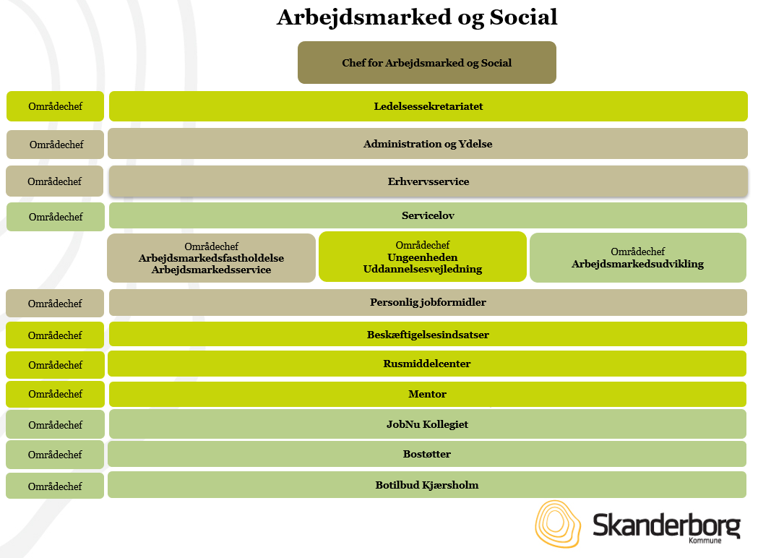

Om Skanderborg Kommune
I Skanderborg Kommune tror vi på, at tillid betaler sig. Denne og andre stærke værdier – vores kulturforstærkere - er styrende for Skanderborg Kommune. Skanderborgmodellen bygger på en kultur omkring det decentrale element og har markant fokus på en flad struktur, hvor kompetence og ansvar delegeres ud.
Skanderborg Kommune har fokus på kerneopgaven, og at de indsatser, vi leverer, skal have virkning for borgeren. Skanderborg Kommunes Byråd har udarbejdet en vision, Mennesker møder mennesker, som er rammen for vores tilgang til borgerne og til hinanden.
- Når mennesker møder mennesker, opstår fællesskaber og dermed skabes grundlaget for, at vi kan skabe udvikling sammen.
- Når vi skaber udvikling sammen, bringes flere ressourcer i spil, og vi når længere. Og hvis alle er med, når vi ekstra langt.
- Vi sætter en ære i, at vi møder hinanden som mennesker, at der er plads til alle, og at vi forpligter os selv og hinanden på at gøre vores bedste.
Erhvervslivet er i vækst og understøttes af en aktiv erhvervsindsats og den centrale placering i Østjylland. Skanderborg vokser både i form af talrige byggeprojekter og gennem en betydelig årlig nettotilflytning. Det er kort og godt en kommune, der er præget af overskud og udvikling.
I Skanderborg Kommune bor der over 65.000 borgere, og vi er ca. 5.700 medarbejdere, der hver dag løser vigtige opgaver i samarbejde med borgere og virksomhederne.
I Skanderborg Kommune bestræber vi os hver dag på, at alle medarbejdere og ledere trives og er engagerede i at skabe værdifulde resultater til fælles bedste – i samspil med hinanden, politikere og borgere. Dette kræver den rette arbejdskultur. Denne kultur bygger vi på 4 kulturforstærkere
- Vis tillid
- Skab relationer
- Del ressourcer
- Tænk nyt.

Ansættelsesforløbet

Er du interesseret i stillingen, er du velkommen til at kontakte områdechef Marianne Forsberg tlf. 81726685 eller mail: Marianne.Forsberg@skanderborg.dk

Du kan også læse mere om os på www.skanderborg.dk og mere specifikt om ledelse og styring i Skanderborg Kommune: Ledelse og Styring i Skanderborg Kommune.

Ansøgning vedlagt CV med relevante oplysninger og uddannelsesbevis sendes elektronisk på Skanderborg Kommunes hjemmeside, så den er os i hænde senest 18. marts 2025 kl. 16.00.

Første samtalerunde finder sted den 21. marts 2025 og anden samtalerunde finder sted den 27. marts 2025. Der udarbejdes personprofiler på kandidater, der inviteres til anden samtalerunde, i perioden mellem første og anden samtalerunde.

De ansøgere, der går videre til anden samtalerunde, opfordres til at aftale et individuelt møde med Marianne Forsberg for at få mulighed for at danne sig et yderligere indtryk af arbejdspladsen og få svar på eventuelle spørgsmål inden sidste runde. Der vil være mulighed for en sådan samtale den 25. marts 2025.

Forventet tiltrædelse 1. maj 2025

Løn og ansættelsesvilkår vil være i henhold til gældende overenskomst. Endelig lønfastsættelse sker efter forhandling med den forhandlingsberettigede faglige organisation på baggrund af kvalifikationer.
Stillingen er på fuld tid.

